Муниципальное образовательное бюджетное учреждение дополнительного образования «Центр детского творчества» муниципального района
Балтачевский район Республики Башкортостан

ИНДИВИДУАЛЬНЫЙ ПРОЕКТ

«Традиции в творчестве: воспитание патриотизма через рукоделие».

Работу выполнила:
Шакирянова Назия Варисовна
педагог дополнительного образования

С. Старобалтачево, 2026
Название проекта: «Традиции в творчестве: воспитание патриотизма через рукоделие».
Автор: Шакирянова Назия Варисовна
Должность: педагог дополнительного образования
Учреждение: Муниципальное образовательное бюджетное учреждение дополнительного образования «Центр детского творчества» муниципального района
Балтачевский район Республики Башкортостан
Объединение: «Креатив»
Возраст учащихся: 7-13
Срок реализации: 6 мес.

1.Актуальность проекта

В 21 веке особенно важно воспитывать у детей чувство патриотизма и гражданской ответственности, опираясь на культурные традиции народов России. Занятие рукоделием- вязание крючком, шитье из фетра и ткани не только развивают мелкую моторику и творческие способности, но и позволяют наглядно познакомить детей с историей, культурой и символикой родного края и страны, осознать свою принадлежность к многонациональной стране и дают возможность выразить любовь к своей стране через создание творческих работ.

2.Обоснование выбора темы

Выбор темы проекта обусловлен несколькими ключевыми факторами, которые способствуют не только образовательному, но и культурному развитию детей.
- Культурная идентичность:
Башкортостан – это регион с богатой историей и уникальной культурой. Создание карты Башкирии позволяет детям лучше понять и осознать свою принадлежность к этому региону, узнать о его географических особенностях, традициях и культуре. Это способствует формированию патриотических чувств и уважения к родному краю.
- Образовательный аспект:
Изучение карты своего региона помогает детям развивать пространственное мышление, навыки географии и картографии. В процессе работы над проектом они знакомятся с основными городами, районами и природными достопримечательностями Башкортостана, что обогащает их знания о родной земле.
- Развитие творческих навыков:
Изготовление нагрудников с использованием фетра и других материалов предоставляет детям возможность детям возможность проявить свою креативность. Они учатся работать с различными материалами, осваивают навыки рукоделия и дизайна, что способствует развитию моторики и художественного вкуса.
- Командная работа:
Проект требует совместных усилий детей, что развивает их навыки сотрудничества и коммуникации. Работая в группе, они учатся делиться идеями, принимать во внимание мнения других и достигать общей цели, что является важным аспектом социального развития.
- Сохранение традиций:
Использование нагрудников с башкирскими орнаментами помогает детям познакомится с народным искусством и традициями своего народа. Это способствует сохранению культурного наследия и передаче знаний о ремеслах следующему поколению.

Таким образом, выбор темы «Карта Башкирии и изготовление нагрудников» является обоснованным и целесообразным , так как он сочетает в себе образовательные, культурные и творческие аспекты, что делает проект значимым для развития детей.

3. Цель проекта.

Формирование патриотических и гражданских качеств личности у учащихся через освоение декоративно- прикладного искусства народов Республики Башкортостан.

4. Задачи проекта

- Познакомить детей с историей, традициями и декоративно-прикладным искусством Башкортостана.
- Развить практические навыки вязания крючком и шитья из фетра.
- Создать творческие работы на патриотическую тему (карта Башкортостана, панно «Башкирский колорит»)
- Воспитать уважение к культурному наследию народов России и Башкортостана.
- Формировать навыки работы с различными материалами (пряжа фетр, ткань) и техниками (вязание крючком и шитье).
- Организовать выставки творческих работ для демонстрации результатов и привлечения внимания родителей и общественности.

5. Этапы реализации

Этап 1. Подготовительный (1 месяц)
- изучение символики и географии Башкортостана и России;
- подбор материалов и инструментов (пряжа и, фетр, ткани, фурнитура);
- разработка шаблонов и эскизов для будущих работ;
- знакомство с традициями башкирского декоративно- прикладного искусства.

Этап 2. Практический (4 месяца)
Занятие 1. Изготовление карты Башкортостана:
Вязание цепочек из воздушных петель для обозначения границ районов;
Подготовка основы (плотная ткань);
Приклеивание вязаных элементов по шаблону.

Занятие 2. Создание башкирского нагрудника:
Раскрой деталей из фетра и ткани;
Украшение узорами из фетра, монетами, тесьмой;
Оформление изделий в общее панно под названием «Башкирский колорит».

Этап 3. Итоговый (1 месяц)
Организация выставки работ «Мой край- моя гордость»;
Подведение итогов: обсуждение результатов, награждение участников.

6. Описание процесса работы

В начале нашего творческого проекта дети познакомились с символикой и географией Башкортостана и России, техникой вязания цепочек из воздушных петель. Под руководством наставника они освоили основные приемы работы с пряжей, что стало увлекательным и познавательным опытом. Каждый ребенок с энтузиазмом взялся за создание своих цепочек, выбирая для этого яркие цвета пряжи, которые символизировали различные районы Башкирии. После этого как цепочки были связаны, мы приступили к следующему этапу -созданию основы для нашей картины. На заранее подготовленной поверхности дети под руководством педагога начали аккуратно клеить свои цветные цепочки по намеченным линиям, формируя районы республики. Каждый район был обозначен по шаблону своим уникальным цветом ткани, что придавало проекту яркость и выразительность. Дети работали в команде вырезая детали и обсуждая, какой цвет лучше подойдет для каждого региона, и делясь идеями о том, как лучше разместить элементы и какого цвета будут границы. Еще одним этапом стало изготовление и украшение нагрудников, которые также стали частью нашего проекта. Дети использовали фетр для создания башкирских орнаментов, а также использовали монеты и бусинки для украшения, что добавляло индивидуальности и символики каждому нагруднику. Работая с фетром, они проявили свою креативность, создавая уникальные узоры и сочетания цветов.
В результате совместных усилий получилась не только красочная карта Башкирии, но и уникальные нагрудники, которые отражали богатство культуры и традиций нашего региона. Этот проект стал не только возможностью для детей проявить свои творческие способности, но и способом лучше понять и оценить свою родину.

- Ожидаемые результаты

Для детей:
Знание символики, географии и традиций Башкортостана и России;
Владение техниками вязания крючком и шитья из фетра;
Развитие творческих способностей и мелкой моторики;
Формирование чувства гордости за свою малую родину и страну.

Для педагога:
Расширение методических наработок по интеграции патриотического воспитания в занятия декоративно-прикладным искусством; повышение профессиональной компетентности.

Для учреждения:
Укрепление имиджа как площадки для патриотического и творческого развития детей;
Создание базы творческих работ для дальнейших выставок.

- Ресурсы

Материальные: пряжа, фетр, ткани, тесьма, ножницы, иглы, клей, фурнитура (монеты бусины), ткань для основы, рейка деревянная для поддержания основы.
Информационные: книги и статьи о башкирском декоративно-прикладном искусстве, интернет-ресурсы с шаблонами и узорами.
Кадровые: педагог дополнительного образования

- Критерии оценки эффективности

Количество созданных работ с национальной тематикой;
Активность и вовлеченность детей на занятиях;
Отзывы родителей и участников;
Качество выполненных изделий (аккуратность, соответствие традициям).

- Перспективы развития

Расширение тематики: включение традиций других народов России;
Участие в городских и региональных конкурсах патриотической направленности;
Создание онлайн-галереи работ и методических материалов для педагогов.

Планы на будущее: Успех нашего проекта вдохновил нас на дальнейшие творческие инициативы. Мы планируем продолжить изучение культурного наследия Башкирии через другие виды искусства.
Таким образом проект стал не только средством самовыражения для детей, но и важным шагом к формированию их патриотических чувств и уважения к культуре своего народа.

- Список литературы
- Ракова С.А. «Вязание крючком» -Ярославль: Академия развития, 2002.- 200с.
- Терешкович Т.А. «Учимся вязать крючком».-Мн.:Хэлтон,1999.-160с.
- Федорова М.М. «Методы работы с детьми в народных ремеслах».Екатеринбург: Уральское издательство, 2019.-150с.
- Журналы «Валя -Валентина», «Вязание».
- Камалиева А.С. «Башкирский костюм, технология, конструкция, декор» - Уфа: Китап, 2012.
- Мастер- классы и конспекты занятий (на сайтах art-talant. orq, nsportal.ru, maam.ru).
7. Официальный сайт Республики Башкортостан. (Электронный ресурс). URL.httrs:Bashkortostan.ru

Приложения

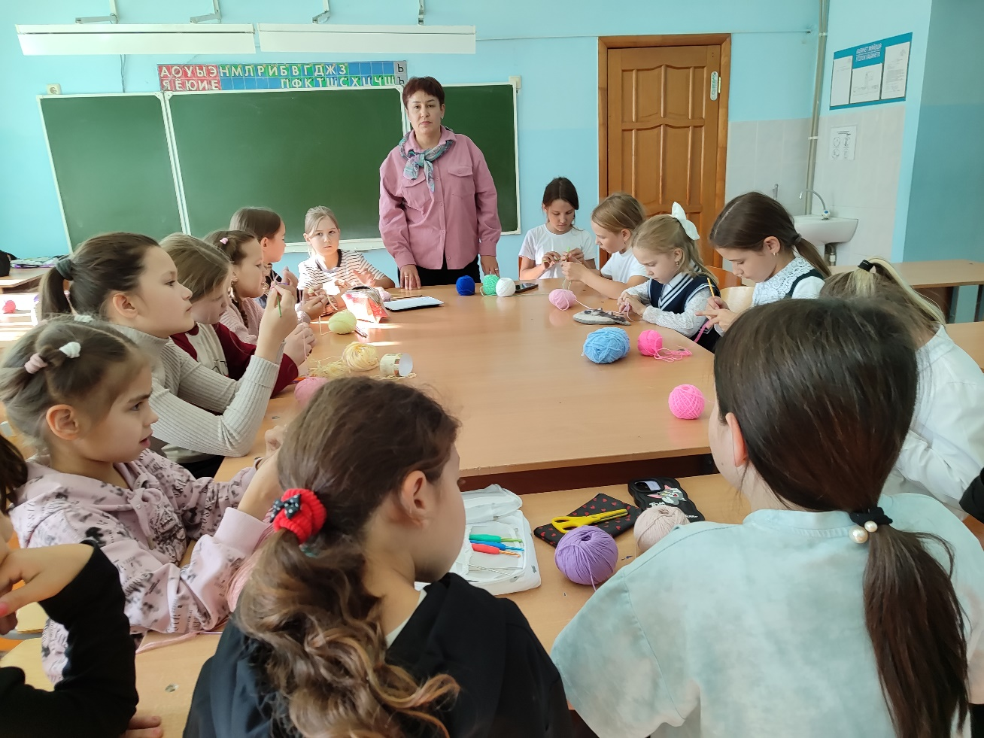

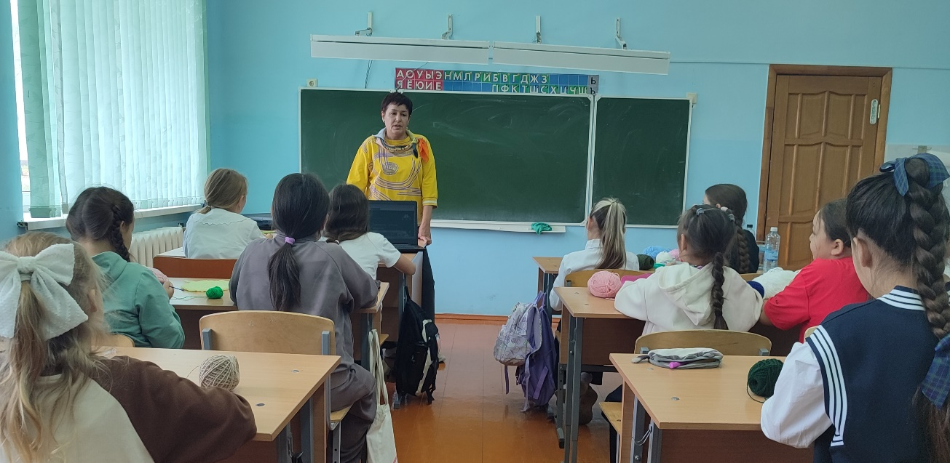
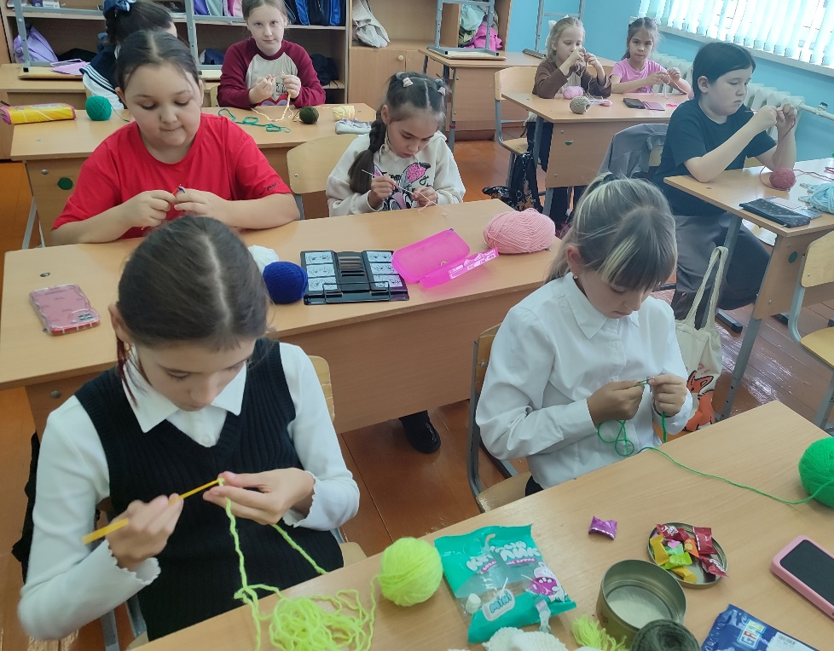

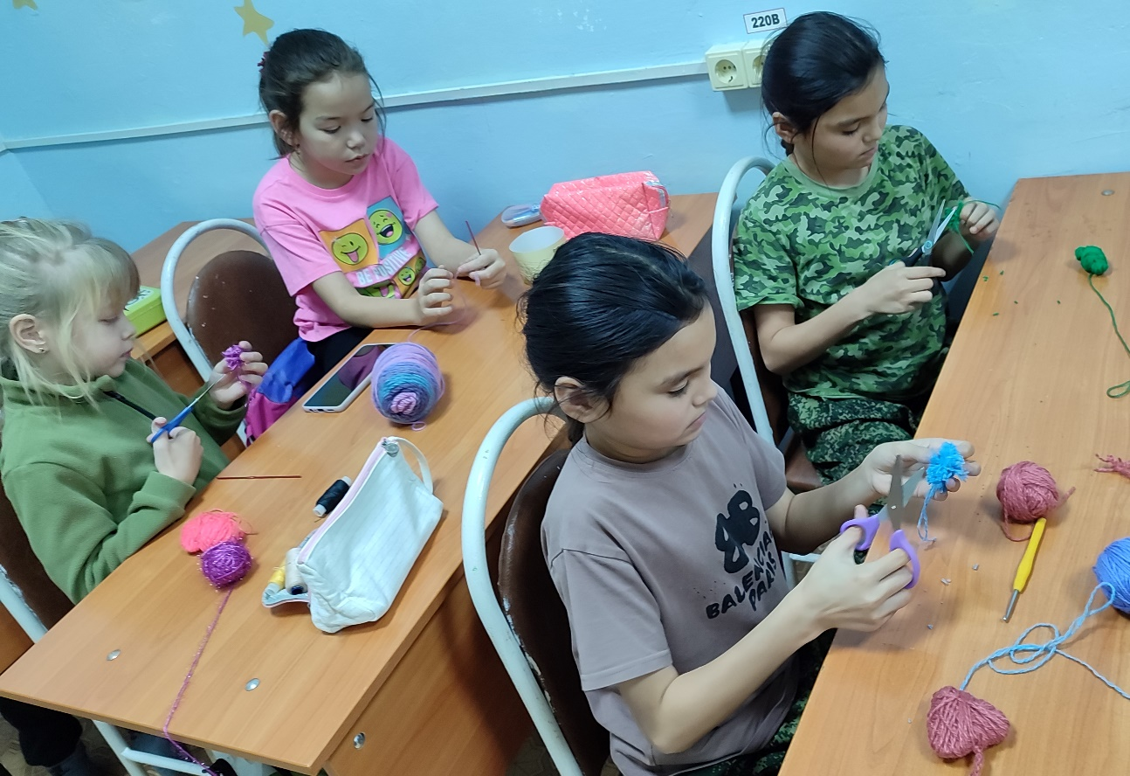

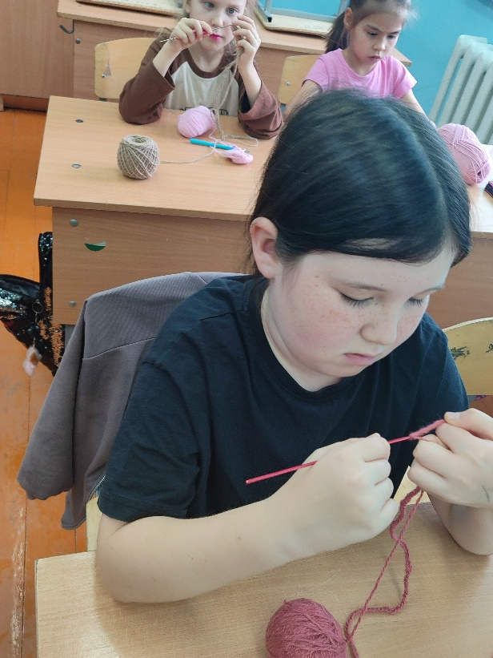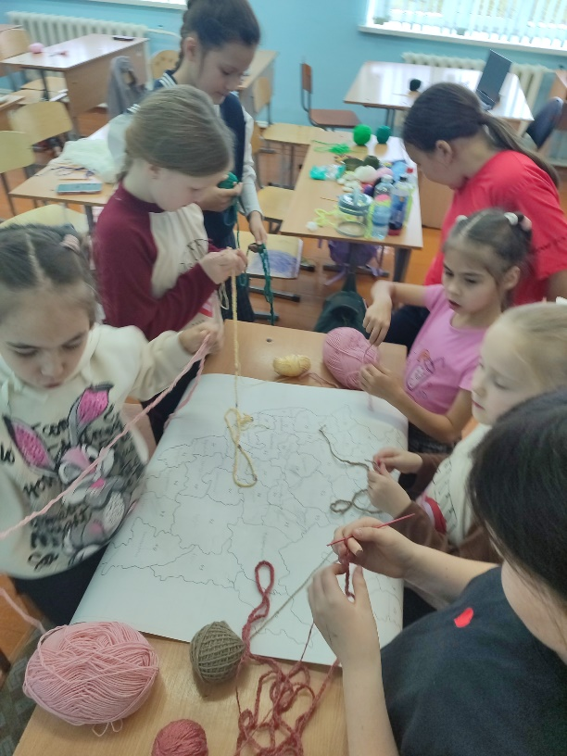

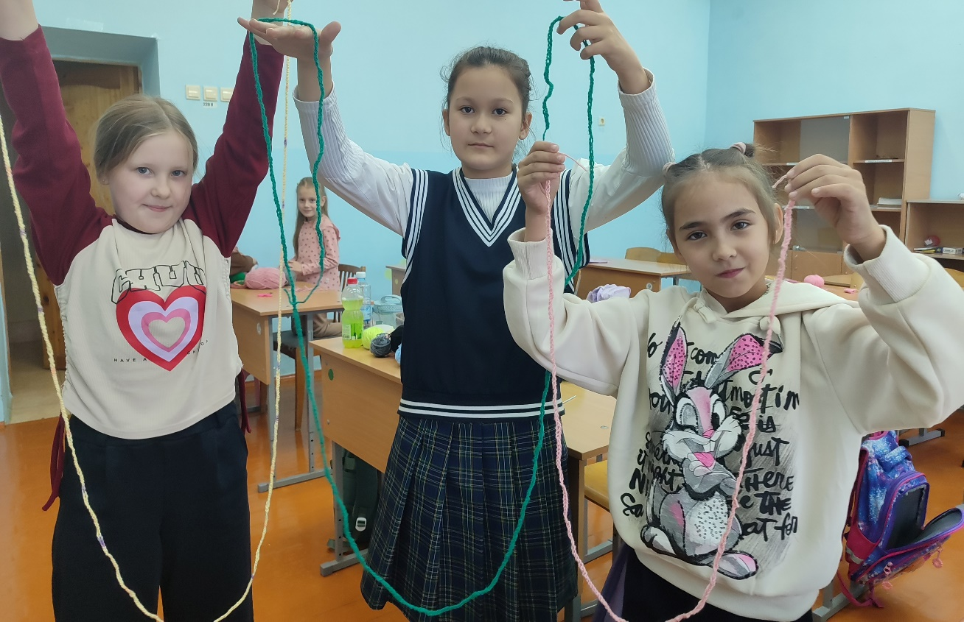

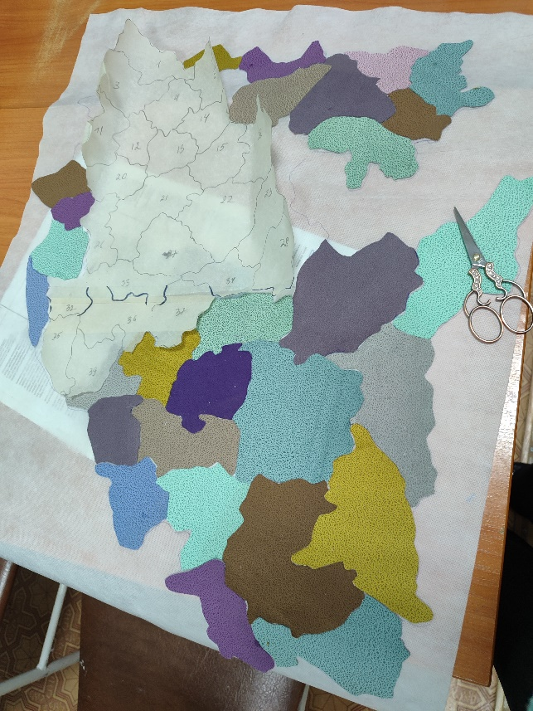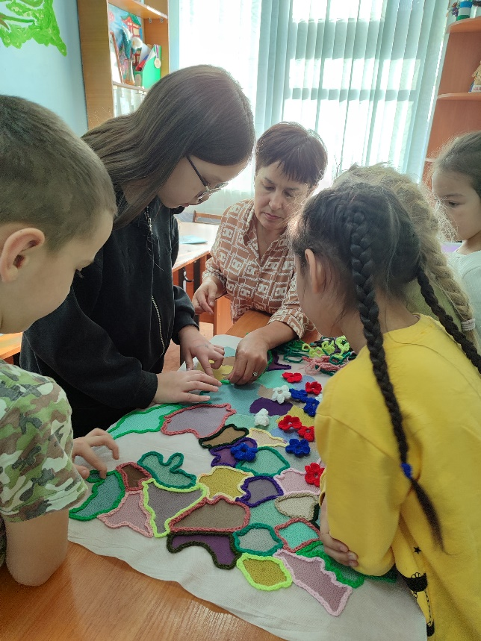

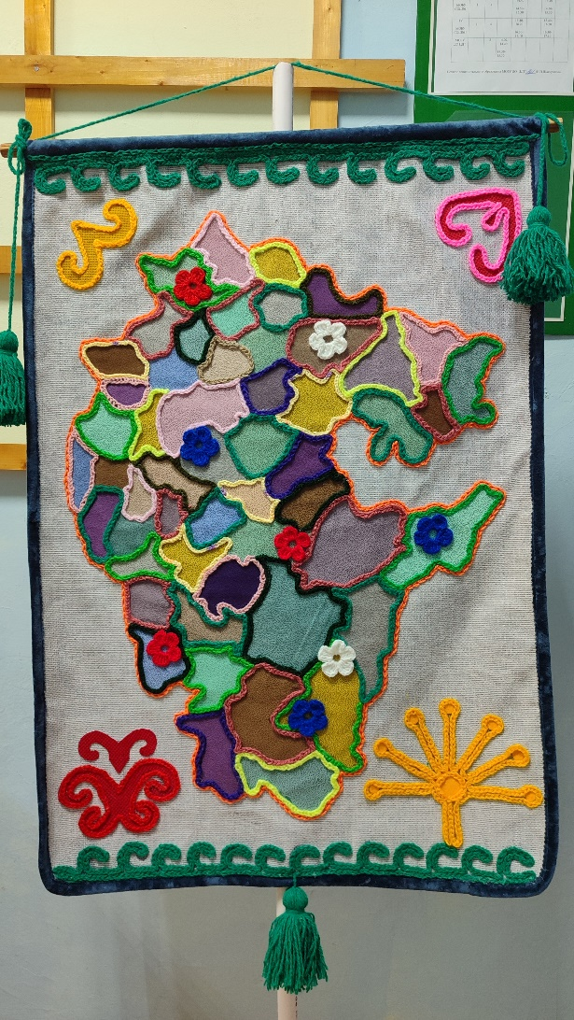

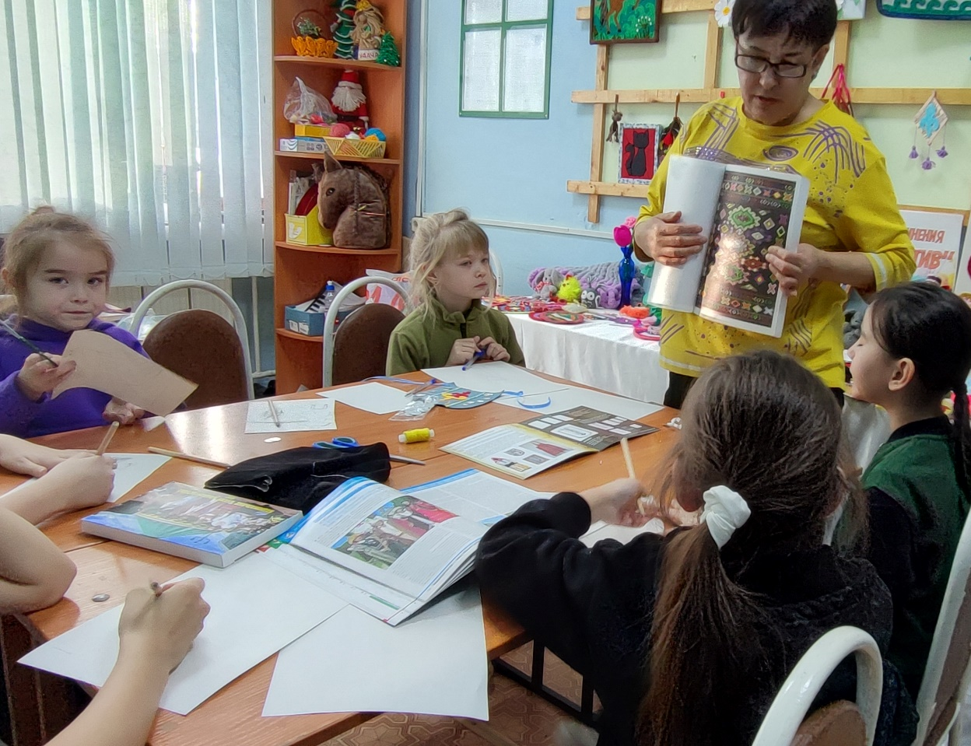

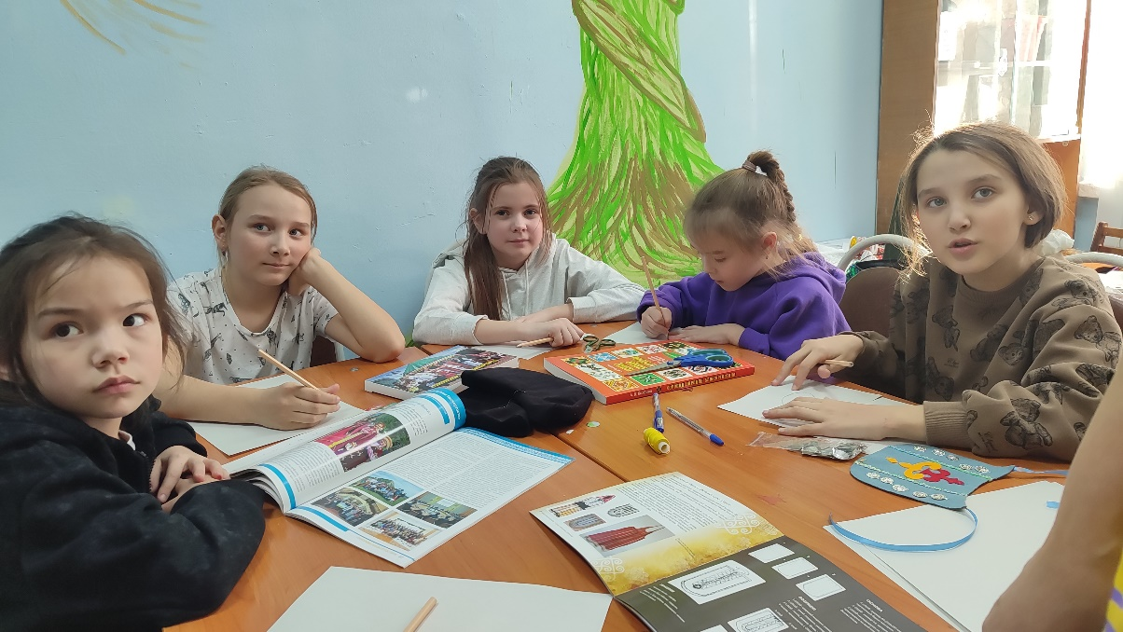

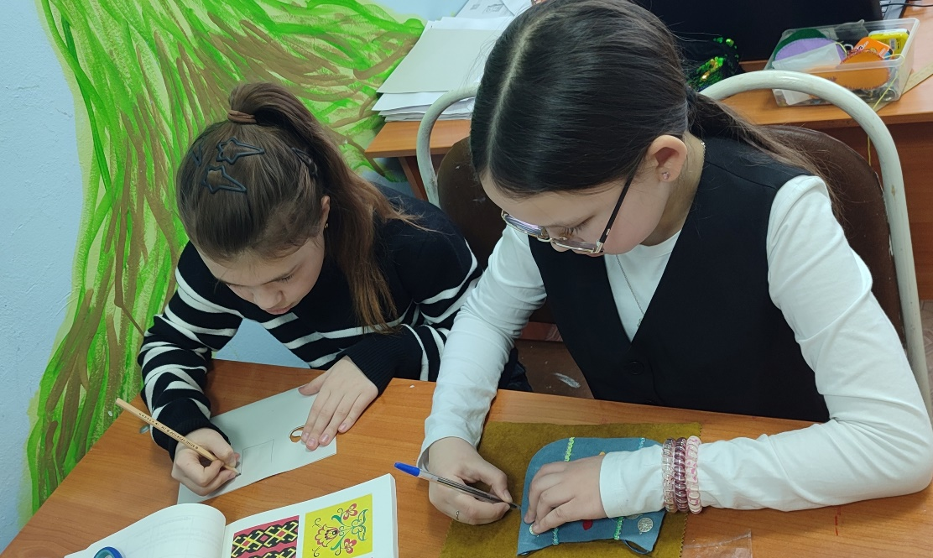

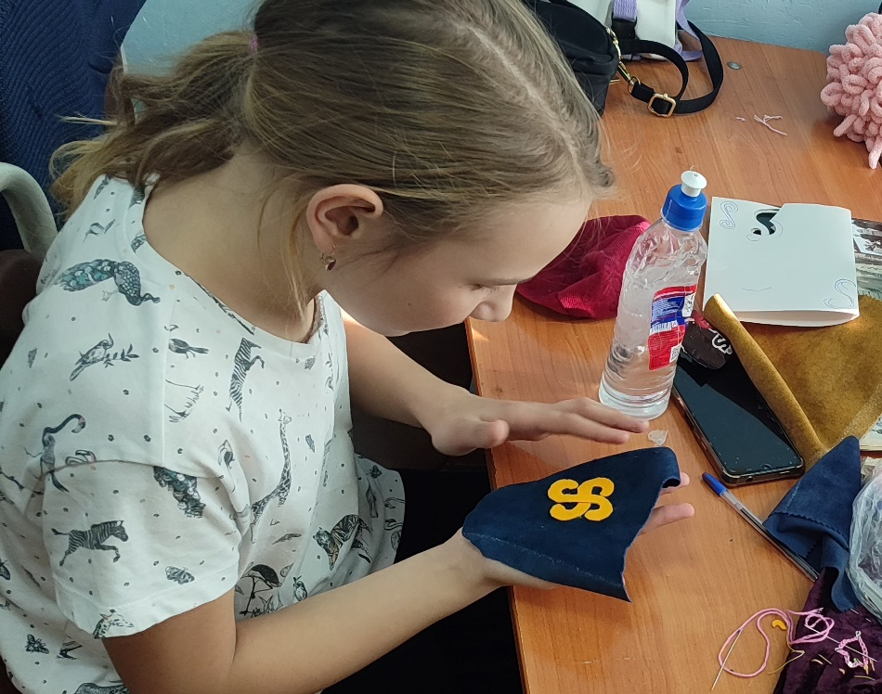

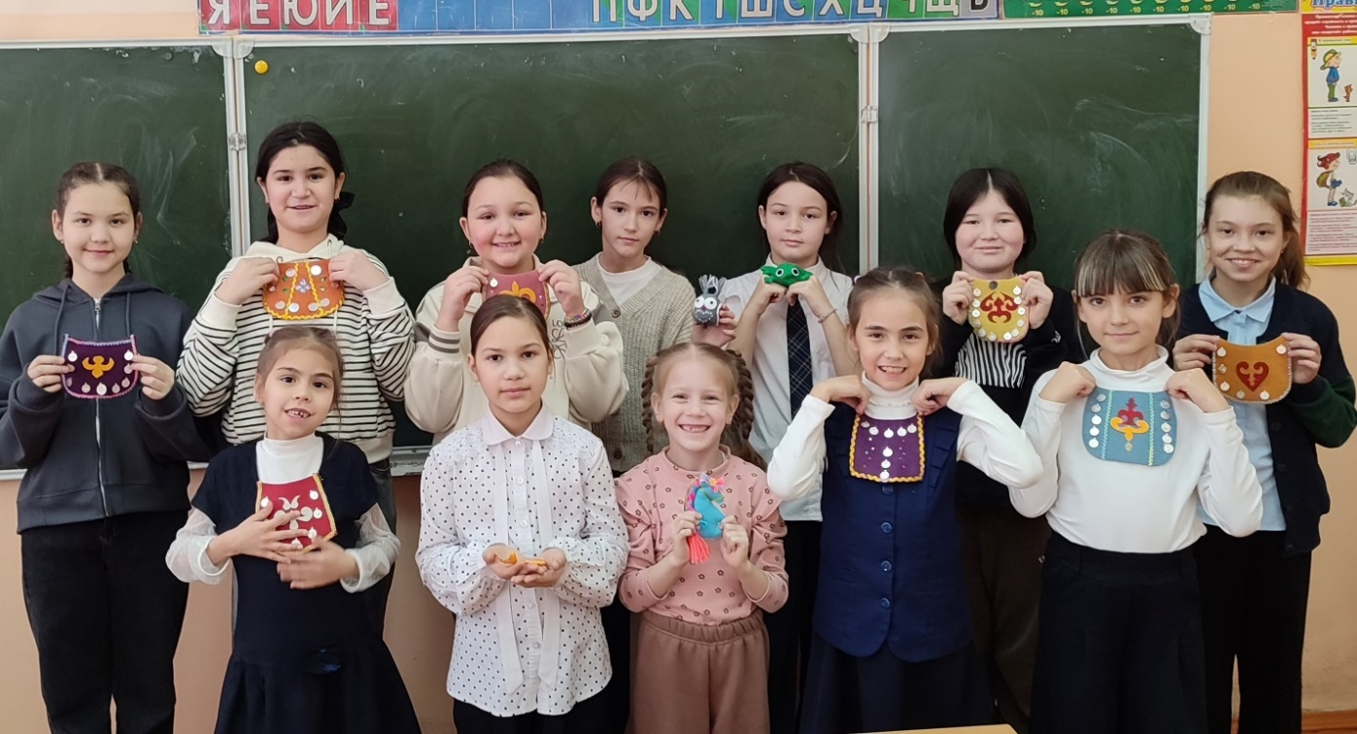

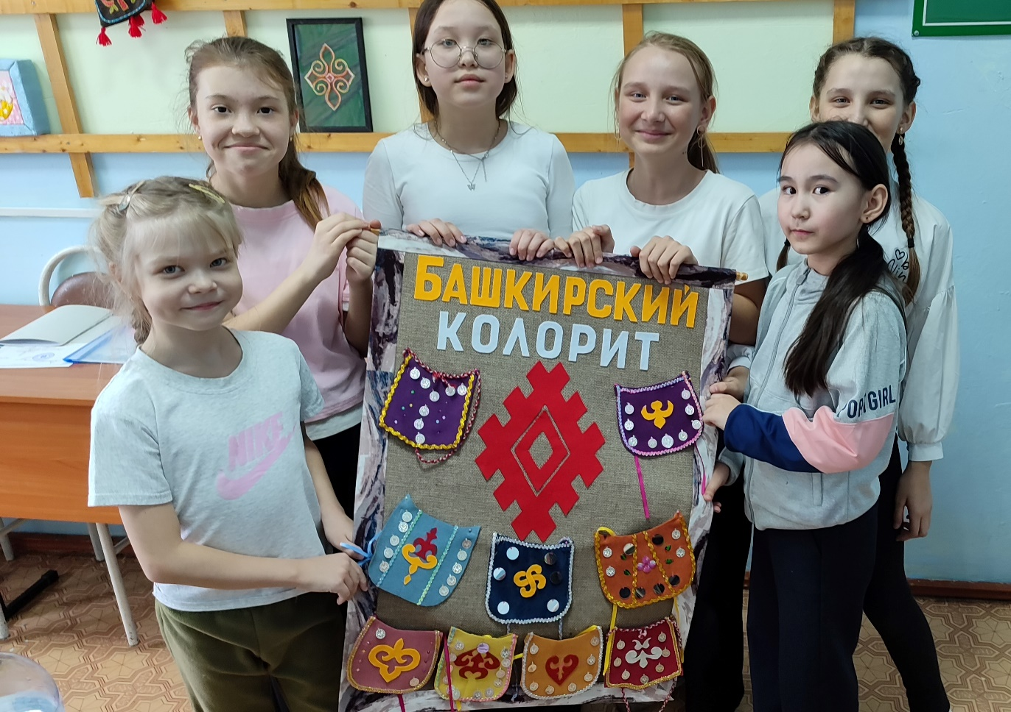

Муниципальное образовательное бюджетное учреждение дополнительного образования «Центр детского творчества» муниципального района
Балтачевский район Республики Башкортостан

ИНДИВИДУАЛЬНЫЙ ПРОЕКТ

«Традиции в творчестве: воспитание патриотизма через рукоделие».

Работу выполнила:
Шакирянова Назия Варисовна
педагог дополнительного образования

С. Старобалтачево, 2026

